**Приложение для тестового задания: BitRepresentation**

Приложение разрабатывалось и проверялось на языках C++ и QML с использованием Qt Creator 4.11.1, Qt 5.14.1 и Ubuntu 18.04

Главное окно:

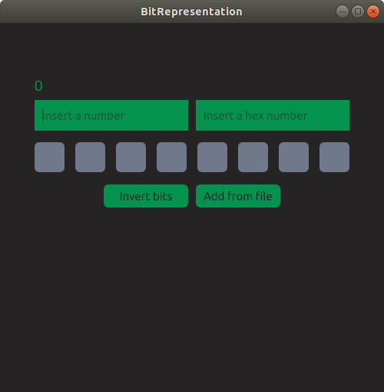

В первом текстовом поле вводится десятичное число, а в лейбл сверху выводится это число в шестнадцатеричном виде:

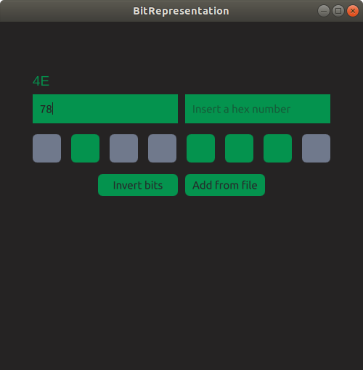

Во втором текстовом поле числа вводятся в шестнадцатеричном виде:

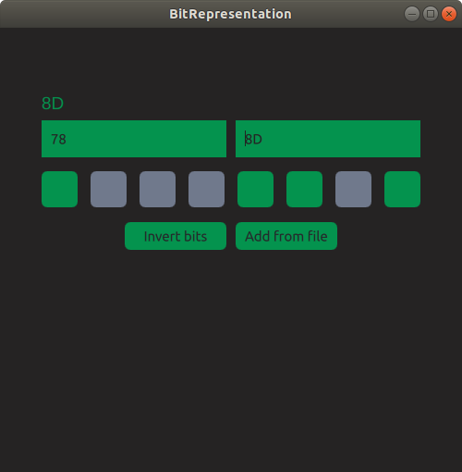

Прямоугольные кнопки снизу обозначают включен бит или выключен, соответственно серый цвет означает, что бит выключен (=0), а зеленый, что бит включен (=1). Нажимая на эти кнопки мы имеем возможность включать/выключать биты:

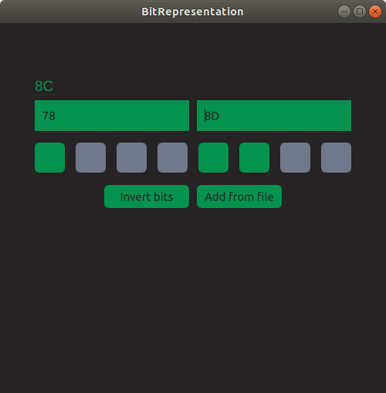

По нажатию кнопки “Invert bits” можно инвертировать биты:

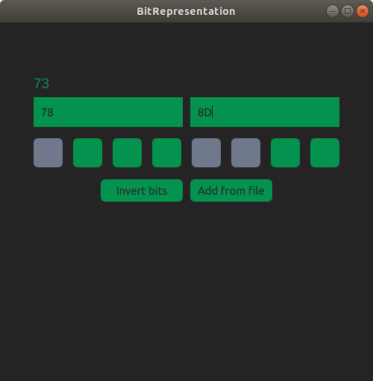

По нажатию кнопки “Add from file” можно добавить к числу сумму из чисел из файла:

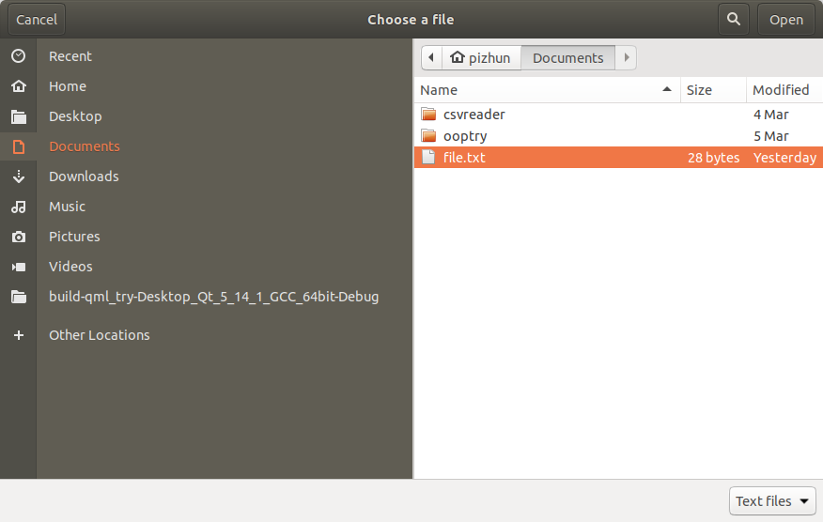

К примеру, в файле содержится:

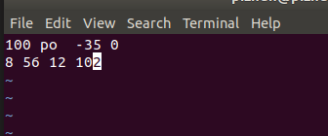

К выведенному числу прибавиться следующая сумма: 100+8+56+12, т.к. все наборы букв, отрицательные числа и числа большие 100 отбрасываются.

Т.е. 7316 = 11510  => 115+100+8+56+12 = 29110, отбросив старшие биты: 3510 = 2316

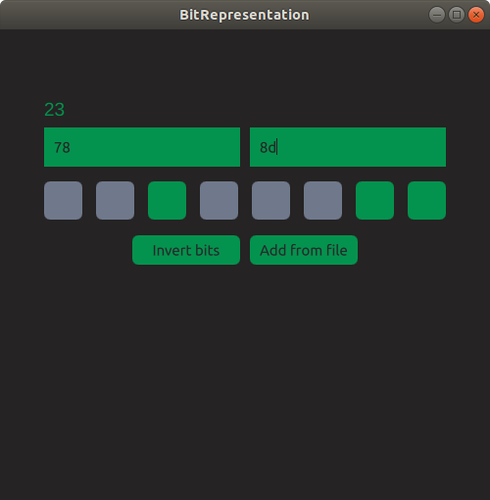

Обработка ошибок:

Введен случаный набор букв

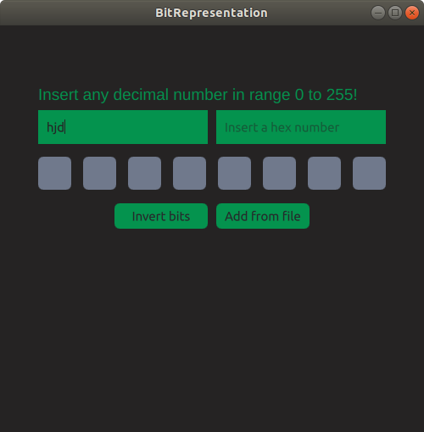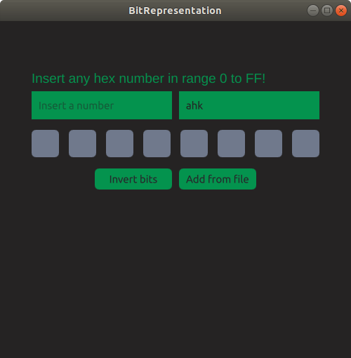

Введено отрицательное число:

